ФИО педагога: Иванюха С.П.
Программа: Шахматы

Объединение: 2АН

Дата занятия по рабочей программе: 28.04.2020г, 30.04.2020г.

Тема занятия: Закрытые дебюты. Гамбит.
Материалы: шахматная доска, шахматные фигурки, карандаш, бумага.
Порядок выполнения:

1.Тест «Как начинать партию»
- Как называется начальная стадия партии?
  - Дебют
  - Эндшпиль
- Каким ходом можно поставить мат?
- Как называется такой мат?
- Какой самый сильный ход для защиты от мата?
- Какой дебютный принцип вы нарушаете, пытаясь поставить мат таким образом?
- Выберите верные дебютные принципы:
  - Бороться за центр
  - Ходить несколько раз одной фигурой, чтобы поставить ее на самую удачную позицию
  - Начинать развитие с тяжелых фигур
  - Сделать длинную или короткую рокировку
  - По возможности мешайте сопернику
- Как называется этот дебют:
- Какими пешками лучше начинать игру?
  - Крайними
  - Центральными
- Сколько ходов длится дебют?
  - 10-15
  - 15-20
  - 5-10
- Как называется дебют, в которых одна из сторон в интересах быстрейшего развития, захвата центра или просто для обострения игры жертвует материал (обычно пешку, но иногда и фигуру)?
  - Гамбит
  - Ловушка

2. Реши шахматную задачу:

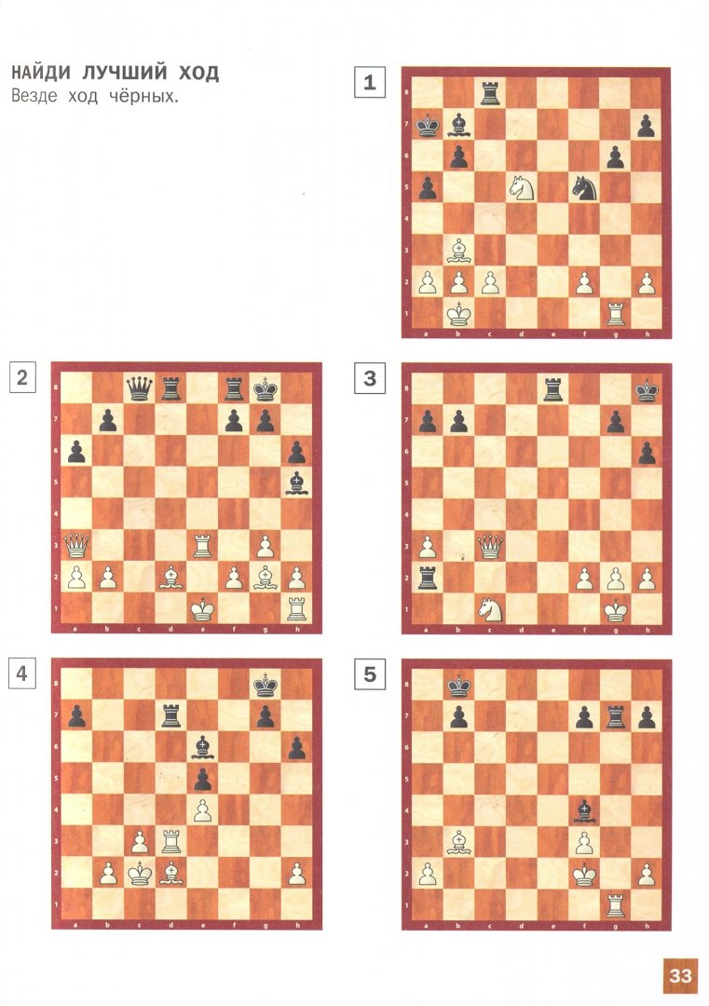
Результат отправь на почту isp-07@mail.ru до 06.05.2020

